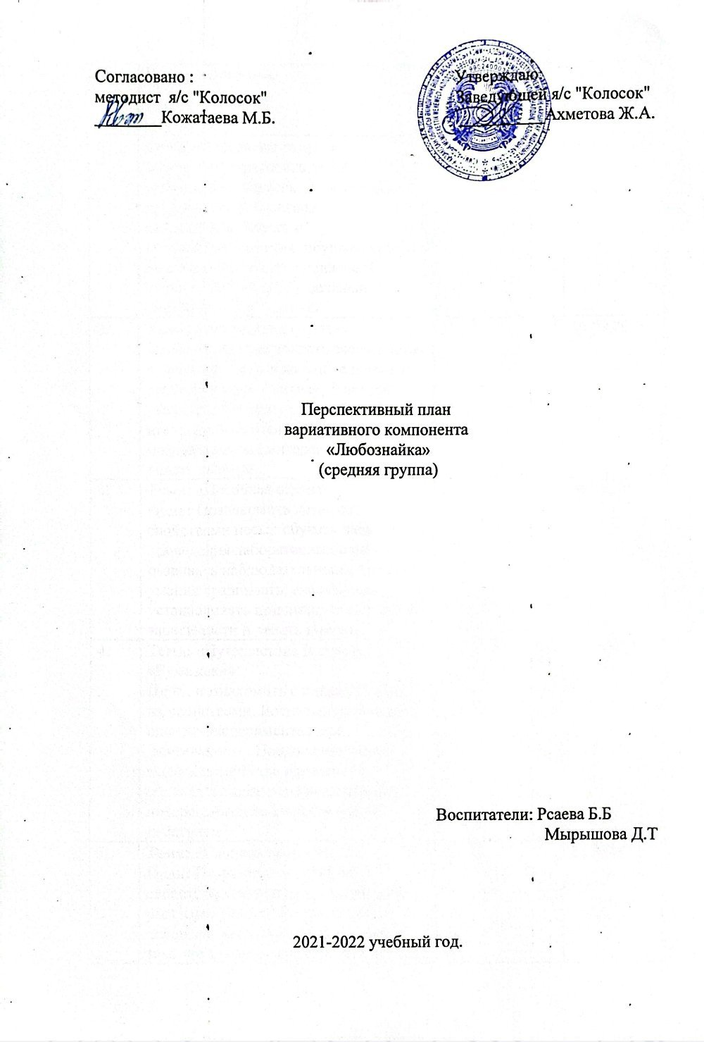

|  |  |  |  |
| --- | --- | --- | --- |
| **№** | **Наименование темы** | **Количество**  **ОУД** | **Дата проведения** |
| 1. | **Тема:** «Раскрасим радугу»  **Цель:** Заинтересовать детей смешиванием красок для получения другого цвета. Показать последовательность и приёмы смешивания, поупражнять детей в этом. Получить оранжевый, фиолетовый, голубой, зеленый смешением двух цветов. | 1 | 02.09.2021 |
| 2. | **Тема:** «Волшебница - вода»  **Цель:** Совершенствовать знания детей о значении воды в жизни человека, о свойствах воды (жидкая, течет, не имеет формы, прозрачная, без запаха и цвета, растворитель). Развивать познавательный интерес и умение делать выводы. | 1 | 16.09.2021 |
| 3. | **Тема:** «Песочная страна»  **Цель:** Познакомить детей со свойствами песка; обучать навыкам проведения лабораторных опытов. развивать наблюдательность детей, умения сравнивать, анализировать, устанавливать причинно-следственные зависимости и делать выводы; | 1 | 30.09.2021 |
| 4. | **Тема:** «Путешествие В страну «Бумажек»»  **Цель**: познакомить с видами бумаги, их свойствами. Воспитывать интерес к опытно-экспериментальной  деятельности. Продолжать учить выделять свойства изучаемого объекта, развивать познавательный интерес, интерес к практическим действиям | 1 | 14.10.2021 |
| 5. | **Тема:** «Сладкие опыты»  **Цель:** Познакомить детей со свойствами сахара (цвет, запах, вкус, растворимость) и его значение для человека. Закрепить знания детей о том, что твердое вещество (сахар) при нагревании переходит в жидкое, и наоборот, в твердое, о применении этого свойства в пищевой промышленности. Упражнять детей в элементарном экспериментировании с сахаром. | 1 | 28.10.2021 |
| 6. | **Тема:** «Чудесные свойства лимона»  **Цель**: Познакомить детей с полезными свойствами лимона. Учить проделывать эксперименты, делать умозаключения. Расширять кругозор и сознание детей: знакомить с элементарными физическими явлениями. Развивать способность самостоятельно и творчески осваивать новые способы деятельности. | 1 | 11.11.2021 |
| 7. | **Тема:** «Воздух-невидимка»  **Цель:** Познакомить детей со свойствами воздуха. Учить проделывать эксперименты, делать умозаключения. Расширять кругозор и сознание детей: знакомить с элементарными физическими явлениями. | 1 | 25.11.2021 |
| 8. | **Тема:** «Снег и его свойства»  **Цель:** Формировать представление о снеге и его свойствах. Учить детей анализировать, делать выводы в процессе экспериментирования. Развивать мышление, интерес к зимним явлениям природы. Вызвать радость от открытий, полученных в результате опытов. | 1 | 09.12.2021 |
| 9. | **Тема:** «Цветные льдинки»  **Цель:** Ознакомить детей с одним из состояний воды (лед); формировать понятие взаимосвязи состояния вещества (лед- замерзшая вола); продолжать учить самостоятельно осуществлять практические действия и формулировать выводы; развивать познавательный интерес. | 1 | 23.12.2021 |
| 10. | **Тема:** «Да здравствует мыло душистое»  **Цель:** Закрепить  и систематизировать знания детей  о мыле, его свойства и качества, как им пользоваться. Познакомить с его разновидностями.  Познакомить детей с различной консистенцией мыла – твёрдое, жидкое; видами мыла – туалетное, хозяйственное; формами мыла – круглое, прямоугольное, в виде различных фигурок. | 1 | 06.01.2022 |
| 11. | **Тема:** «Что такое ветер?»  **Цель:** Ознакомление с понятием «воздух» через детское экспериментирование.  Воспитывать интерес к экспериментированию.  Воспитывать и поощрять инициативу и самостоятельность, доброжелательность и любознательность. Воспитывать интерес к экспериментальной | 1 | 20.01.2022 |
| 12. | **Тема:** «Волшебство в молоке»  **Цель:** Развивать у детей познавательной активности, любознательности, интересу к экспериментальной деятельности, упражнять в умении анализировать, делать выводы, развивать логическое мышление; | 1 | 03.02.2022 |
| 13. | **Тема:** «Удивительная соль»  **Цель:** Систематизировать представление детей о соли и её свойствах. Развивать интерес к окружающему миру, открывая новое в знакомом. Закреплять умение исследовать предмет с помощью разных органов чувств, называть его свойства и особенности. Развивать наблюдательность, познавательный интерес, умение сравнивать, анализировать, обобщать и делать выводы в процессе экспериментирования. | 1 | 17.02.2022 |
| 14. | **Тема:** «Наши помощники-органы чувств»  **Цель:** Закрепить знания детей об органах чувств, их роли при восприятии человеком окружающего мира. Побуждать детей к познанию органов чувств, знакомить с элементарным строением, функциями, значением органов чувств. Развивать зрительное, музыкально-слуховое, тактильное, вкусовое, обонятельное восприятие, память, мышление. Учить делать выводы на основе наблюдений, экспериментирования. Воспитывать потребность быть здоровыми, желание соблюдать правила личной гигиены, заботиться о своем организме | 1 | 03.03.2022 |
| 15. | **Тема:** «Волшебный материал - глина»  **Цель:** Познакомить детей со свойствами глины, продолжать учить самостоятельно выделять свойства предмета с помощью практических познавательных действий экспериментального характера; развивать любознательность. | 1 | 17.03.2022 |
| 16. | **Тема:** «Волшебный магнит»  **Цель:** Знакомство со свойствами магнита. Способствовать расширению и систематизации знаний детей о магните и некоторых его свойствах. Учить обследовать предмет и экспериментировать с предметами, выделяя выраженные качества и свойства. Развивать мыслительные операции, умение выдвигать гипотезы, делать выводы, активизировать словарь детей. | 1 | 31.03.2022 |
| 17. | **Тема:** «Свет мой зеркальце скажи!»  **Цель:** Познакомить детей с понятием «отражение», «тень». Развивать способность ребенка рассматривать различные отражения от блестящих поверхностей. Воспитывать наблюдательность, самостоятельность мышления,  эмоционально – положительное отношение к занятиям  экспериментированиям. | 1 | 14.04.2022 |
| 18. | **Тема:** «Секретные записки»  **Цель:** Создавать условия для практических и умственных действий в процессе экспериментирования. Продолжать знакомить детей со свойствами растительных продуктов. Расширять словарный запас. Формировать опыт выполнения правил безопасности при проведении экспериментов. | 1 | 28.04.2022 |
| 19. | **Тема:** «Свет мой зеркальце скажи!»  **Цель:** Познакомить детей с понятием «отражение», «тень». Развивать способность ребенка рассматривать различные отражения от блестящих поверхностей. Воспитывать наблюдательность, самостоятельность мышления,  эмоционально – положительное отношение к занятиям  экспериментированиям. | 1 | 12.05.2022 |
| 20. | **Тема:** «Живая земля»  **Цель:** Закрепить знания о почве методом опытно-экспериментальной деятельности; формировать у детей представление о значении почвы в природе; познакомить с составом почвы, с некоторыми ее свойствами; упражнять в умении анализировать; развивать умение использовать схемы для систематизации знаний. | 1 | 26.05.2022 |
| Итого: 20 часов | | | |
|  | | | |